МИНИСТЕРСТВО ОБРАЗОВАНИЯ И НАУКИ

РОССИЙСКОЙ ФЕДЕРАЦИИ

ПЕНЗЕНСКИЙ ГОСУДАРСТВЕННЫЙ УНИВЕРСИТЕТ

Кафедра «Вычислительная техника»

**ОТЧЕТ**

По лабораторной работе №10

«GitHub совместная работа»

По дисциплине «ИТ в ПД»

Выполнили: ст. гр. 22ВВ4

Жуков Илья

Чумаев Сабит

Приняли: Юрова О.В.

Митрохина Н.Ю.

2023

**Цель:** научиться работать с веб-сервисом для хостинга проектов и их совместной разработки GitHub. Создать свой публичный репозиторий.

**Ход работы:**

1.Регистрация участников команды:

Участник №1:

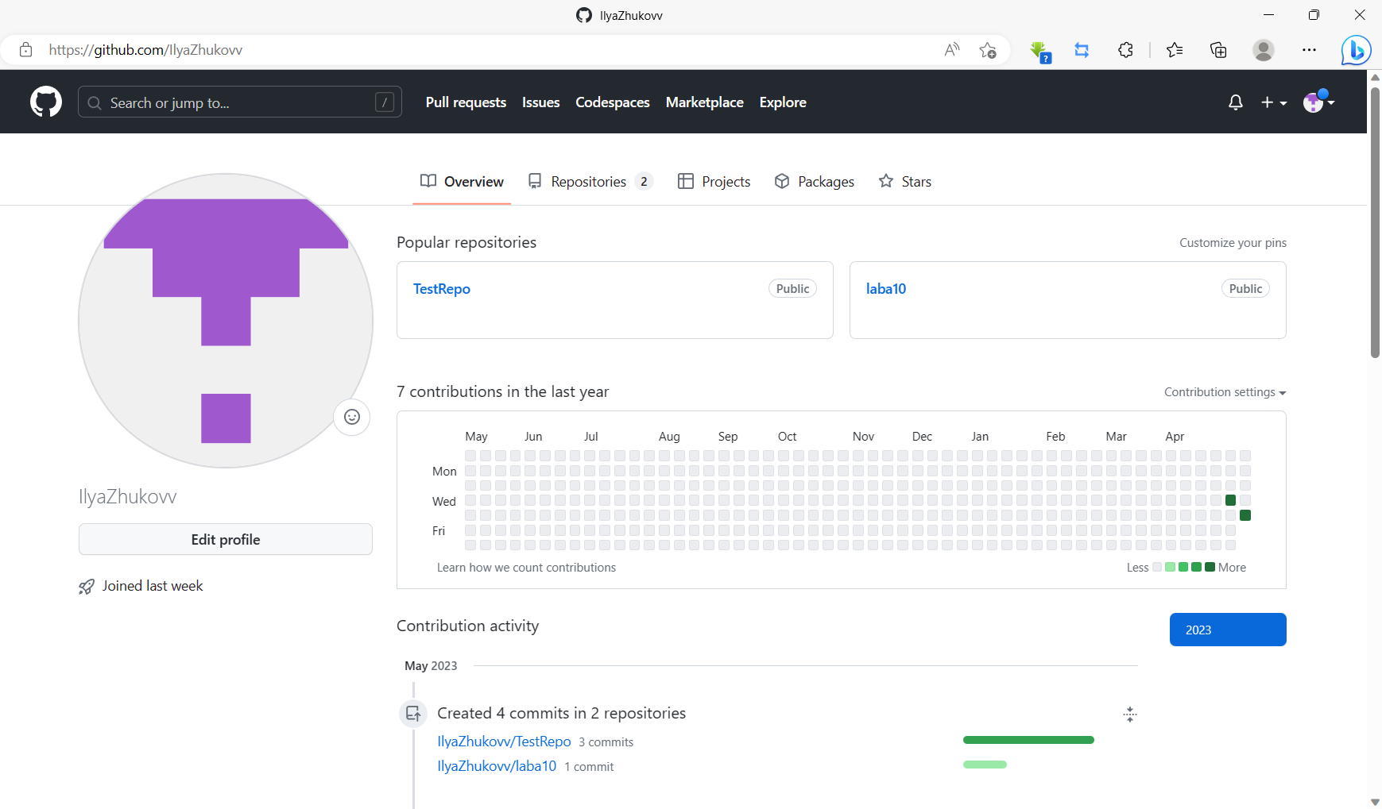

Участник №2:

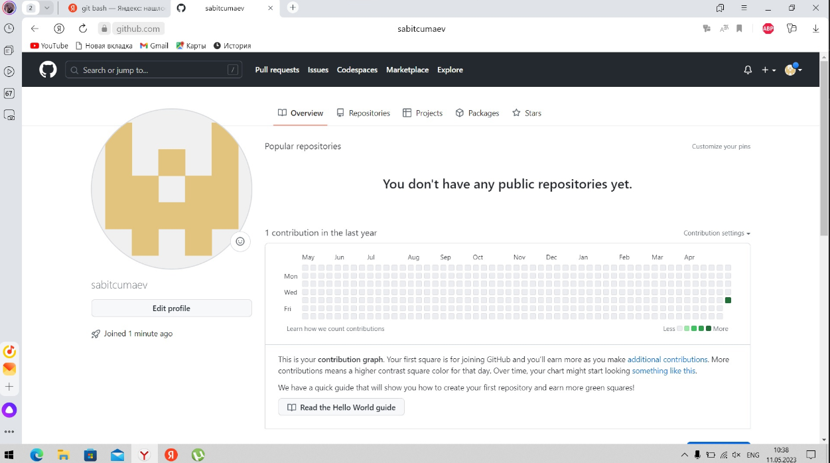

2. Распределились ролями в проекте

3. Создали репозиторию:

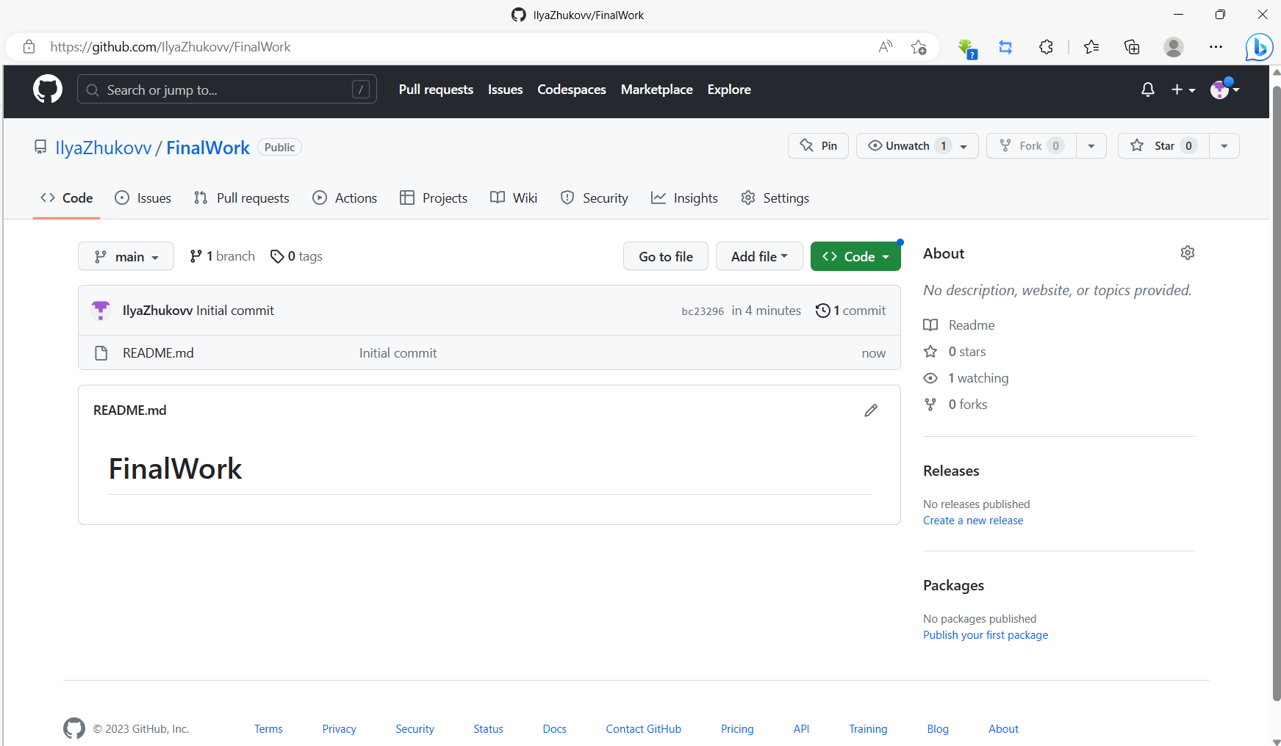

Был добавлен участник:

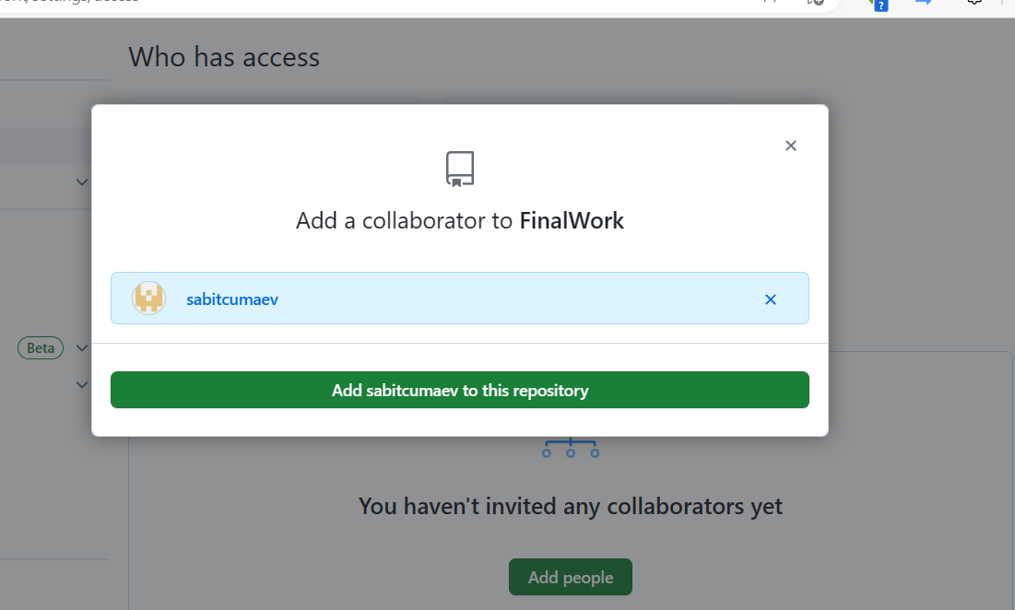

4. **Выполнение задания:**

**Этап 1 (подготовительный). Участник №1:**

1.создал локальный репозиторий и инициализировал его:

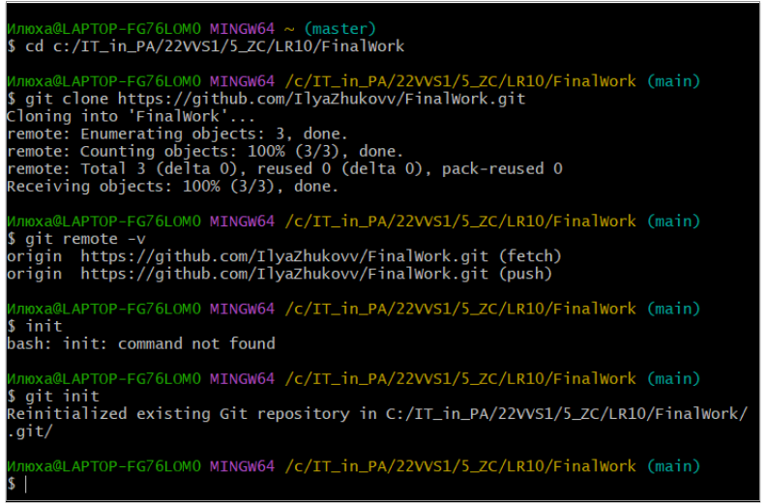

2-3. Связал и проверил созданный репозиторий с удаленным:

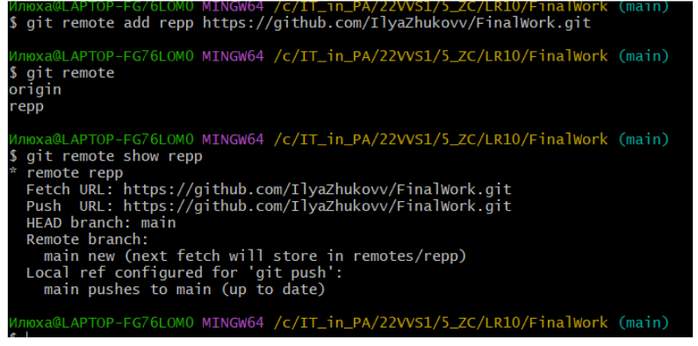

4. извлек и загрузил в локальный репозиторий содержимое из удаленного репозитория:

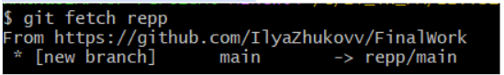

5. Создал в своем локальном репозитории новый файл .docx,

содержащий отчет по данной лабораторной работе:

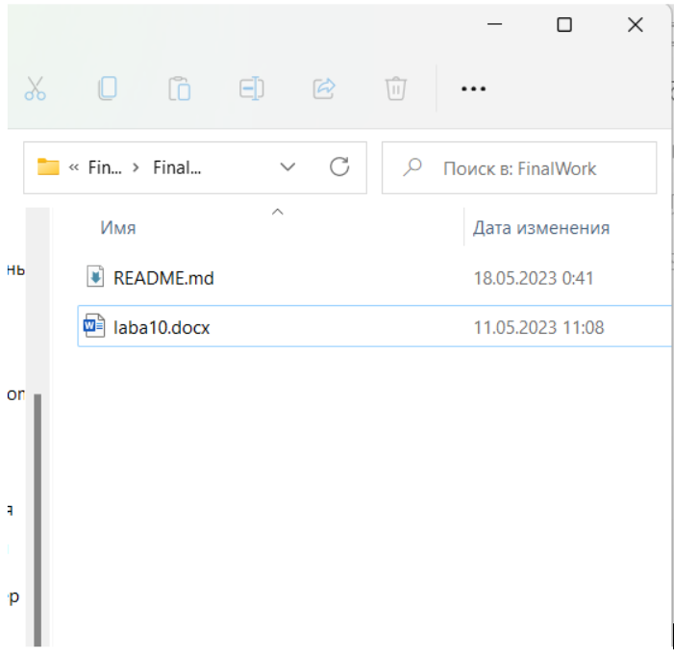

6. Зафиксировал изменения, выполнив соответствующие команды:

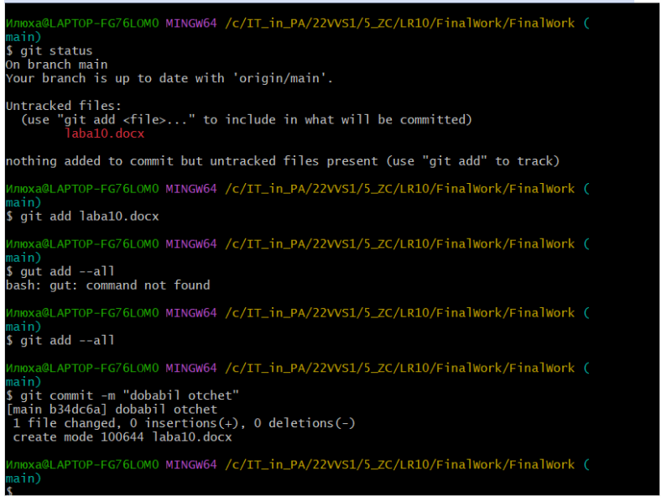

7-8. Добавил файл из дисциплины «программирование» и зафиксировал изменения:

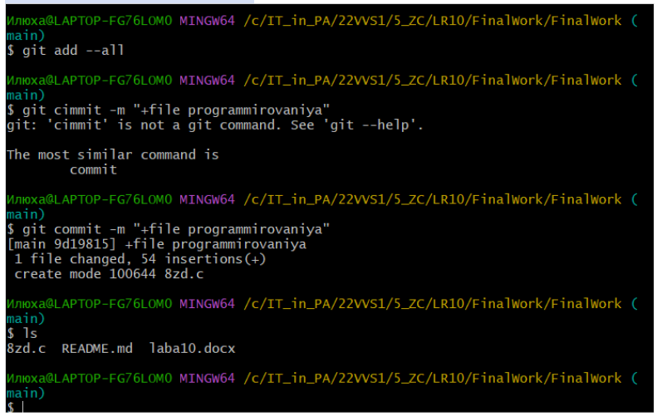

9. Отправил зафиксированные изменения в удаленный репозиторий:

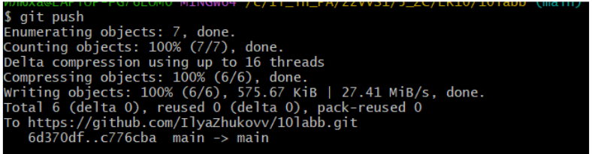

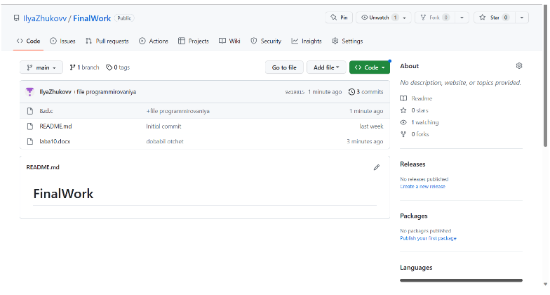

**Этап 2 (основной). Участник №1:**

1.Создал новую ветку и перешел в неё:

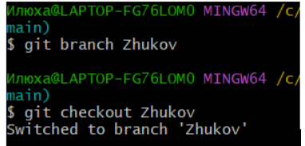

2. Изменил в коде переменную и зафиксировал это в git:

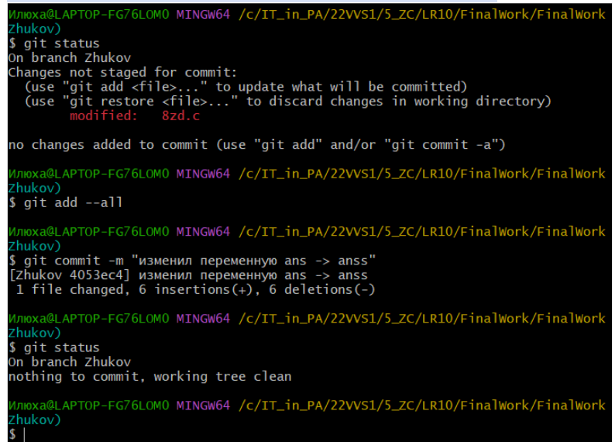

3. Добавил 2 файла с отчетом о проделанной работе

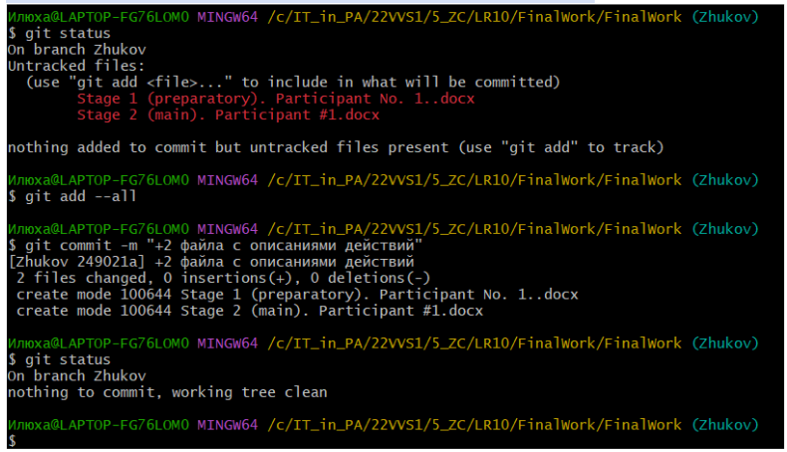

4. Отправил зафиксированные изменения в удаленный репозиторий в мою ветку:

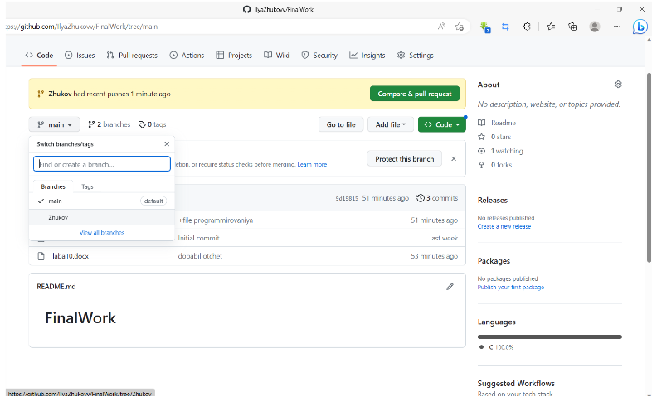

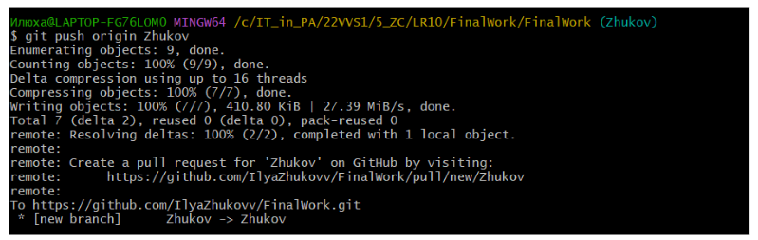

5. Выполнил слияние своей ветки с веткой main:

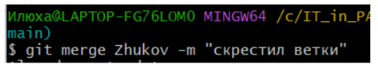

**Этап 3 (для студента №2):**

1.Зашел в почту, принял заявку на участие в совместной работе

2.Создал свой локальный репозиторий, склонировав себе общий репозиторий FinalWork

3.Командой «git branch» создал новую ветку:

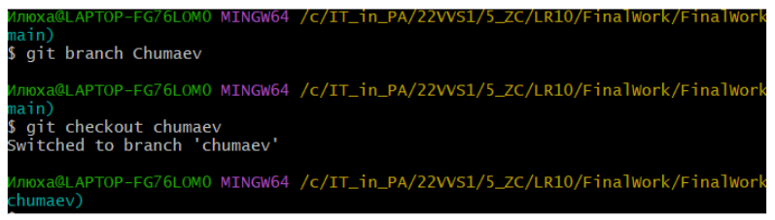

4.Изменил объявление всех используемых переменных так, чтобы каждая переменная объявлялась с новой строки:

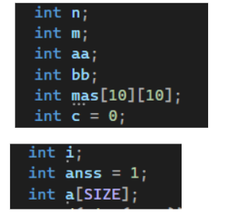

5.Добавил комментарии, поясняющие назначение переменных:

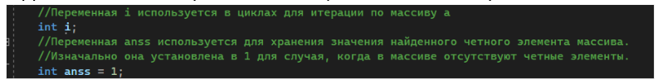

6. Зафиксировал изменения, выполнив соответствующие команды:

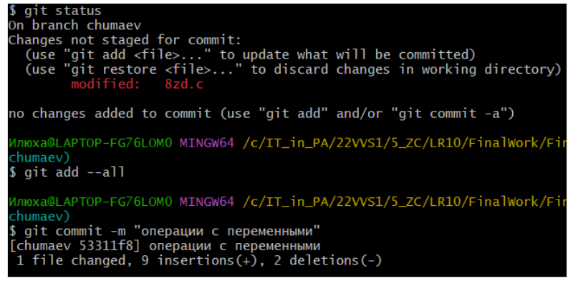

7. Добавил файл с описанием действий:

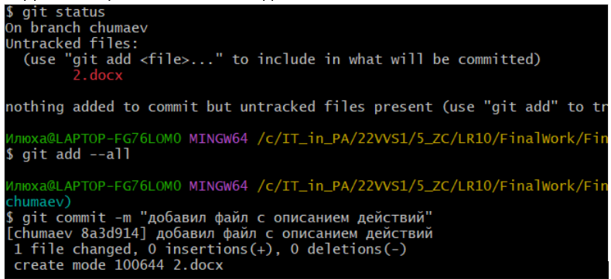

8. Отправил зафиксированные изменения в удаленный репозиторий в свою ветку:

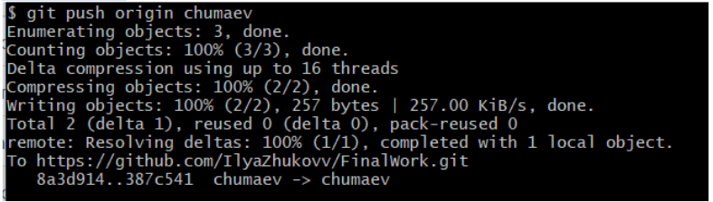

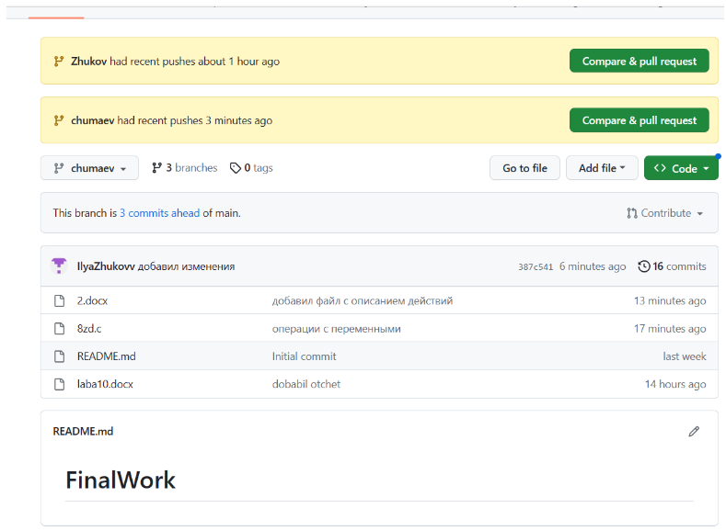

9. Выполнил слияние своей ветки с веткой main:

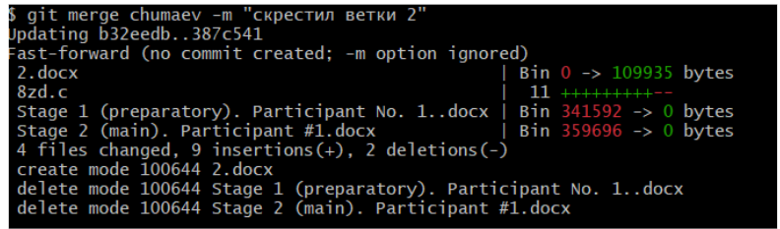

Ссылка на совместный репозиторий:

<https://github.com/IlyaZhukovv/FinalWork.git>